Государственное казенное образовательное учреждение, «Специальная (коррекционная) школа-интернат № 9 для детей-сирот и детей, оставшихся без попечения родителей, с ограниченными возможностями здоровья»
с. Падинского Новоселицкого района

Тема проекта:
«Пошив ночной сорочки» Проект подготовила обучающаяся 8 класса
Шавернева Анна

Учитель: Прохненко Т.К.
2020-21 уч.год

Цели и задачи проекта

Изготовить ночную сорочку с целью закрепления полученных знаний;
- совершенствовать навыки и приемы работы с тканью, со швейной машиной, углублять знания по технологии обработки материалов;
- оценить свои возможности в проектной деятельности;
- изготовить по проекту ночную сорочку, защитить проект.
Размышление

Купить ночную сорочку дороже, чем купить ткань и сшить самой. Я решила попробовать сшить ночную сорочку сама.
Последовательность выполнения работы

1. Обосновать возникшую проблему и потребность.
2. Выбрать модель. Описать ее внешний вид.
3. Выбрать ткань.
4. Определить необходимые инструменты, приспособления и оборудование.
5. Выполнить конструирование изделия.
6. Выполнить раскрой изделия.
7. Составить технологическую последовательность изготовления изделия и изготовить его.
8. Оценить проделанную работу.

Схема размышления

Цветовая гамма
Экономическое обоснование
Материалы

Историческая справка
Охрана труда
Ночная сорочка

Мода, стиль, силуэт
Технология изготовления

Отделка
Конструирование моделирования

Инструменты и оборудование
Потребности

Обоснование возникшей проблемы и потребности

В наше время трудно найти женщину, в ночном гардеробе которой не было бы сорочки..
Что же я узнала о ночной сорочки
При всей изменчивости современной моды меньше всего ее влияние коснулось домашнего гардероба и одежды для сна. Женщине всегда важно, чтобы дом был полон уюта, частицей которого является она сама. И пусть идея не нова, знакомый всем халат с ярким цветным узором и самая обыкновенная ночная сорочка, по-прежнему незаменимы.

История и современность

История ночной сорочки
А теперь пришло время узнать, что же носили наши далёкие предки. РУБАХА, рубашка, сорочка, кошуля, тельница; одежда из числа белья, надеваемая под низ, на тело. Уже в VI веке в костюме наших предков она занимала ведущее место, а иногда была и единственным предметом одежды. Современные сорочки, конечно, существенно отличаются от тех, что носили в прежние времена. Они шикарны и удобны, из хорошего материала, с различной отделкой. Такие изделия отличаются разнообразием фасонов, материалов и расцветок. Ночная сорочка может не только обеспечивать комфортный сон, но и подчеркивать достоинства женской фигуры. Сегодня разнообразные женские сорочки настолько органично вписываются в нашу жизнь, что сложно представить себе времена, когда этой одежды в обиходе не было.

Банк идей и предложений

При выборе фасона ночной сорочки я учитывала цвет и свойства ткани (так как ткань была куплена заранее). Я рассмотрела несколько моделей.
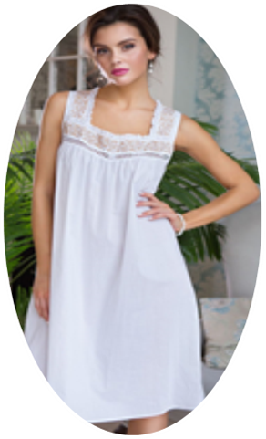
1. Ночная сорочка из х/б ткани. Состоит из основных деталей переда и спинки. Отделка: кружево.

2. Ночная сорочка из шелковой ткани, на бретелях.
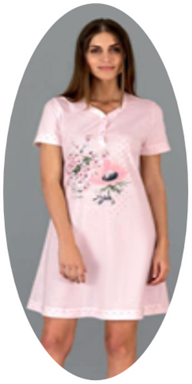
3. Ночная сорочка из трикотажной ткани. С втачным рукавом.
Отделка: аппликация.


4. Ночная сорочка из ситцевой ткани. С цельнокроеным рукавом.
Отделка: шитье. Я выбрала четвертую модель, мне она очень понравилась.



Ночную сорочку должна отвечать следующим требованиям:
-она должен быть красивой и соответствовать современному направлению моды.
-украшение ночной сорочки должно быть оригинальным, соответствовать стилю изделия, ее назначению и гармонично сочетаться по цвету.
-ночная сорочка должна быть удобной и практичной.
-по возможности несложной в изготовлении.
-должна быть сшита аккуратно и качественно.
-иметь экономически выгодную себестоимость.

Теоретические сведения

Ткани для пошива ночной сорочки
Огромную роль при выборе ночной сорочки – играет ткань, из которой она изготовлена. Ткань должна быть приятной на ощупь и, желательно, из натуральных волокон. Хлопчатобумажные ткани обладают значительной прочностью, легкостью, мягкостью. Они красивы, удобны в носке, создают ощущение тепла, легко впитывают влагу и быстро высыхают, хорошо пропускают воздух, легко стираются. Хлопчатобумажные ткани имеют шероховатую матовую поверхность с равномерной толщиной нитей. Эти ткани обладают большей растяжимостью по утку и меньшей по основе, малой осыпаемостью нитей. Ткани из чистого хлопка характеризуются высокой сминаемостью, но легко разглаживаются. При стирке садятся (давая усадку по нити основы).

Эскизная проработка базового варианта

Для изготовления ночной сорочки необходимо снять мерки.
Полуобхват шеи Сш – 17
Полуобхват груди Сг – 42
Обхват плеча Оп – 24
Длина изделия Ди - 100
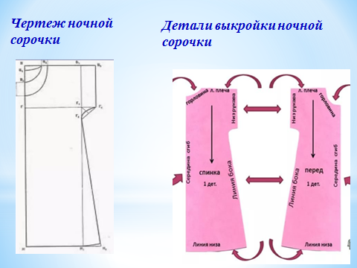

Дизайн спецификация

Сколько?
Небольшие финансовые затраты
Швейная машина
Как?
Изготовлена на швейной машине
Для кого?
Для девушек

Для чего?
Для сна
Наперсток
Чем?
Инструменты
Х/Б шитьё
Из чего?
Материалы
Где?
Место применения

Оверлок
Закройные ножницы
Бумага для выкроек
Дома
Игла ручная

Ткань

Сантиметровая лента
Нитки швейные

Утюг, гладильная доска
Выкройка

Портновский мел
Портновские булавки
Линейка закройщика
Лекало

Оборудование, инструменты и приспособления

Для изготовления ночной сорочки мне потребуется:
- Швейная машина с электрическим приводом.
- Оверлок JANOME .
- Утюг с пароувлажнителем, гладильная доска.
- Ножницы закройные для раскроя ткани.
- Сантиметровая лента для снятия мерок с фигуры.
- Белый портновский мел для обводки деталей.
- Портновские булавки для складывания деталей.
- Ручная игла для сметывания деталей изделия.
- Наперсток для предохранения пальцев от прокола иглой.
- Машинная игла №90.
- Линейка закройщика.

Материалы

Для изготовления ночной сорочки мне понадобится:
- Ткань.
- Нитки швейные№40 контрастные.
- Нитки швейные № 40 для стачивания деталей под цвет ткани.
Нитки швейные №40 того же цвета (3 бобины) для обработки срезов на оверлоке.
- Х/б шитьё.
5. Бумага для изготовления выкройки.
Перед раскроем изделия необходимо подготовить ткань к раскрою.
1. Проверить качество ткани – нет ли разрывов, не прокрашенных участков, пятен.
2. Определить лицевую и изнаночную стороны ткани.
3. Определить направление долевой нити и рисунка.
4. Измерить длину и ширину ткани.
5. Проутюжить ткань с увлажнением по долевой нити.
6. Сложить ткань по долевой нити лицевой стороной внутрь, сгибом к себе, уровнять кромки, сколоть ткань булавками.
7. Выполнить обмеловку выкройки с припусками на швы.
8. Раскроить детали изделия.

Любое изделие необходимо шить по плану.
План работы по пошиву ночной сорочки
1. Обработать вырез горловины.
2. Обработать боковые срезы.
3. Обработать срезы рукавов.
4. Обработать нижний срез.
5. Выполнить отделку изделия.
6. Отутюжить готовое изделие.

Правила безопасности во время работы

При пошиве изделия необходимо соблюдать техника безопасности:
При работе с иголками и булавками.
При работе с ножницами.
При работе на швейной машине.
При работе с утюгом.

Анализ ночной сорочки

Готовое изделие отвечает следующим требованиям:
Ночная сорочка предназначена для сна.
Сшита из ситцевой ткани. Состоит из двух детали «переда и спинки». Рукава короткие цельнокроеные, вырез горловины круглый. Боковые и плечевые срезы обработаны запошивочным швом, срез горловины обработан окантовочным швом. При обработке срезов рукавов и нижнего среза применялась отделка «шитье».

Экологическое обоснование

При изготовлении ночной сорочки не происходит загрязнение окружающей среды, так как материалы, из которых изготовляется изделие, не выделяют токсичных веществ. Отходы ткани от ночной сорочки можно использовать для изготовления аппликаций, изделий из лоскута, декоративных элементов для отделки изделий.

Самооценка Итоги работы

Положительные оценки
Внешний вид изделия соответствует выбранной модели. Изделие выполнено качественно. Шить для себя сорочку мне понравилось. Я думаю, что мое изделие соответствует задуманному варианту.
Отрицательные оценки
В процессе работы у меня возникла одна проблема: при выполнении отделки, но не смотря на это, моя ночная сорочка выглядит красиво.

Реклама

Ночная сорочка – верх совершенства,
если она на тебе –
это блаженство!

Литература

Технология. Швейное дело:учеб.для 7 кл. спец. (коррекц.) образоват. Учреждений VIII вида /Г.Б.Картушина Г.Г. Мозговая 5-е издание-М.: Прсвещение,2015г.
Технология. Швеейное дело: рабочая тетрадь для 7 кл. спец. (коррекц.) образовательных учреждений VIII вида /Г.Б.Картушина Г.Г.Мозговая Издательство «Просвещение», 2016г.
Технология. 6 класс. Швейное дело: разработки уроков / Л.В.Боброва. - Волгоград: Учитель, 2015г.
Контрольно-измерительные материалы 5- 9кл.

